**新 书 推 荐**

**中文书名：《从明天开始逆龄计划：延长青春健康的终极指南——关于长寿你需要知道的一切》**

**英文书名：Younger – Starting Tomorrow: HOW TO STAY YOUNGER AND HEALTHIER FOR LONGER: ALL YOU NEED TO KNOW ABOUT LONGEVITY**

**德文书名：Ab morgen jünger!**

**作 者：Nina Ruge**

**出 版 社：Heyne**

**代理公司：Penguin Random House Verlagsgruppe/ANA/ Winney**

**页 数：400页**

**出版时间：2025年3月**

**代理地区：中国大陆、台湾**

**审读资料：电子稿**

**类 型：医学保健**

**内容简介：**

从明天开始逆龄而生！——前沿抗老科学，正在颠覆我们的未来

如何优雅老去而非衰老？这本书讲解对抗衰老进程的有效防护

科学不再是实验室里的奇迹，而是你我每一天的选择

我们真的必须接受“变老”是人生不可避免的下坡路吗？德国知名主持人、畅销书作家尼娜·鲁格（Nina Ruge）拒绝妥协！在这本令人振奋的作品中，她带我们走进全球抗衰老研究的最前沿，揭示一个振奋人心的事实：健康长寿，正在成为现实。

本书结合医学、科学与创新研究，探讨了如何通过营养补充剂、新一代药物、甚至是“年轻线粒体移植”“表观遗传”等革命性疗法，延缓乃至逆转衰老进程。尼娜·鲁格以通俗易懂的方式，与多位专家联手，将前沿科学转化为每个人都能理解和应用的知识，带你提前预见“青春可延续”的未来。抗衰方法令人惊叹，部分方法已投入使用，部分方法即将面世。

这不仅是一本关于健康老龄化的书，更是一部充满希望的未来指南——让你重新掌控自己的衰老节奏，从明天开始，活得更久、更好、更年轻！

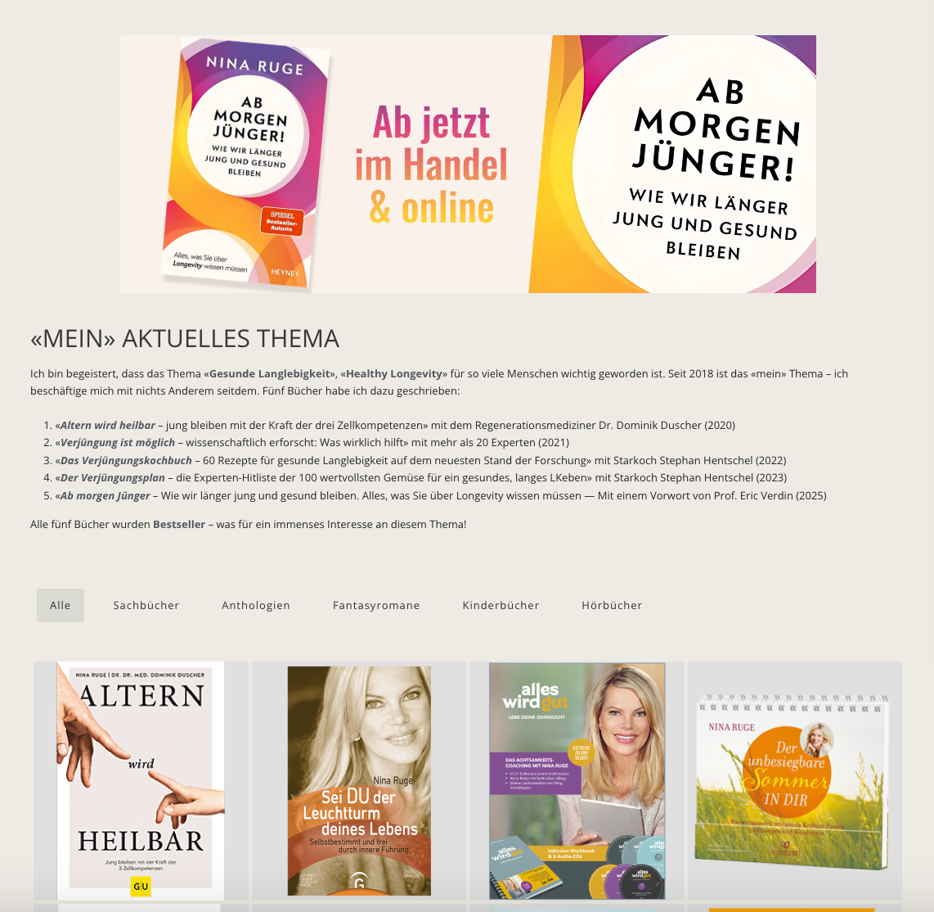

妮娜·鲁格的多本畅销书

**作者简介：**

**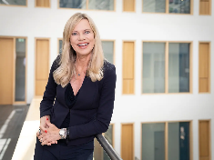**

妮娜·鲁格（**Nina Ruge**）拥有生物学学位，ZDF、ARD、凤凰卫视欧洲台、3sat电视记者和主持人，常于会议论坛探讨健康衰老领域前沿成果。她的四部畅销书及社交媒体影响力奠定了她作为科普传播者的地位。

**感谢您的阅读！**

**请将反馈信息发至：版权负责人**

**Email**：[Rights@nurnberg.com.cn](mailto:Rights@nurnberg.com.cn" \t "_blank)

安德鲁·纳伯格联合国际有限公司北京代表处

北京市海淀区中关村大街甲59号中国人民大学文化大厦1705室, 邮编：100872

电话：010-82504106, 传真：010-82504200

公司网址：[http://www.nurnberg.com.cn](http://www.nurnberg.com.cn/" \t "_blank)

书目下载：[http://www.nurnberg.com.cn/booklist\_zh/list.aspx](http://www.nurnberg.com.cn/booklist_zh/list.aspx" \t "_blank)

书讯浏览：[http://www.nurnberg.com.cn/book/book.aspx](http://www.nurnberg.com.cn/book/book.aspx" \t "_blank)

视频推荐：[http://www.nurnberg.com.cn/video/video.aspx](http://www.nurnberg.com.cn/video/video.aspx" \t "_blank)

豆瓣小站：[http://site.douban.com/110577/](http://site.douban.com/110577/" \t "_blank)

新浪微博：[安德鲁纳伯格公司的微博\_微博 (weibo.com)](https://weibo.com/1877653117/profile?topnav=1&wvr=6" \t "_blank)

微信订阅号：ANABJ2002

